暨南大学本科实验报告专用纸
课程名称 高级语言程序设计 成绩评定
实验项目名称 指导教师 张鑫源
实验项目编号 实验项目类型 实验地点
学生姓名 周录塔 学号 2019050383
学院 智能科学与工程学院 系 专业 信息安全
实验时间 年 月 日 午～ 月 日 午 温度 ℃湿度
- 实验目的 写一个程序比较两种投资方式的收益
- 实验内容和要求 流程图：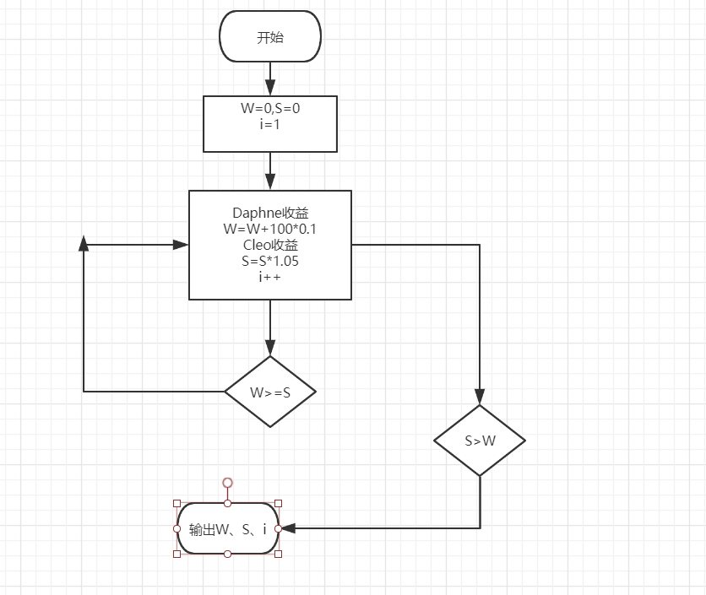
- 主要仪器设备
仪器：计算机
实验环境：Devc++
- 源程序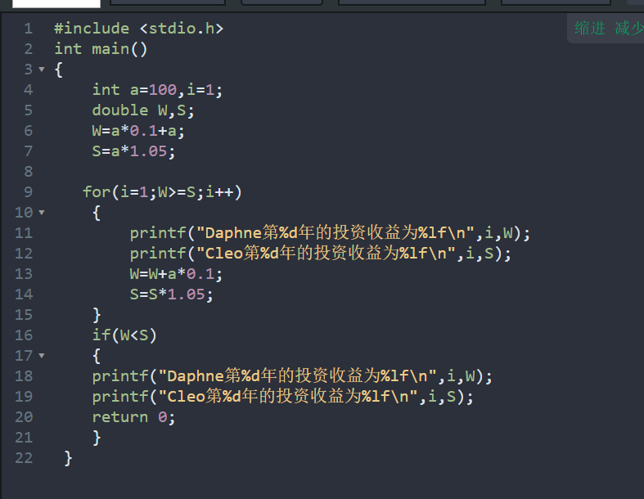
- 实验步骤与调试
用For循环的时候，对于年份i，将i++错写成i=i++，导致输出中的年份全部是“第一年”
- 实验结果与分析
第27年的时候，Cleo的投资总收益将会超过Daphne的总收益
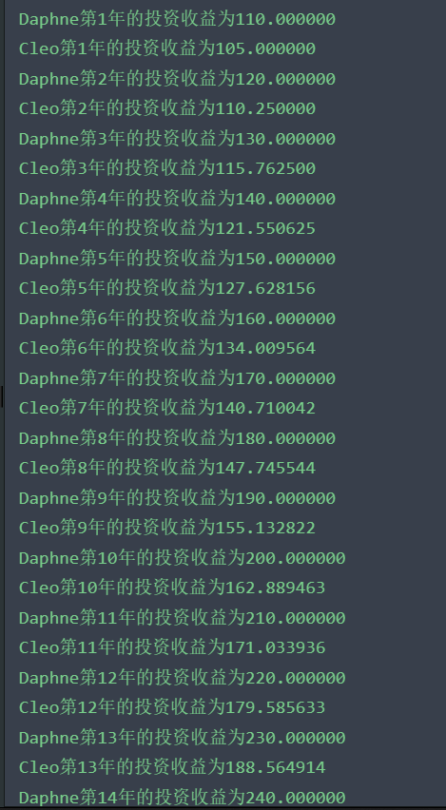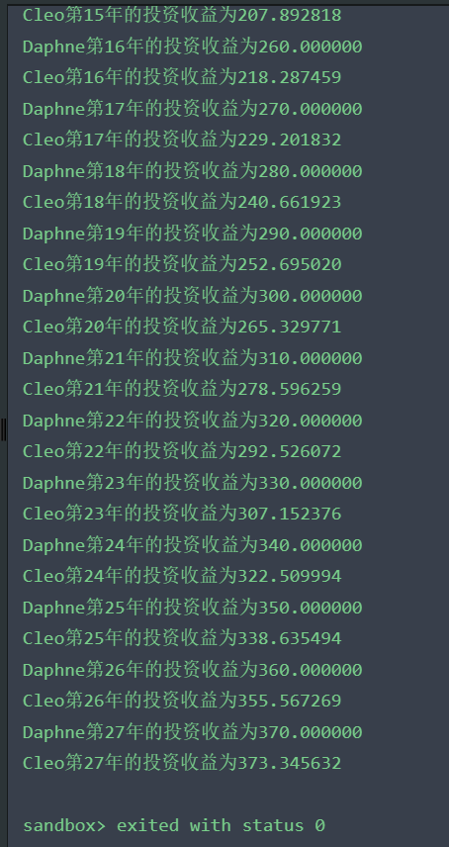
暨南大学本科实验报告专用纸(附页)

